Gestione dell'organizzazione di un congresso

Diario

**Lavori Svolti**

Oggi ho completato definitivamente il design delle interfacce.

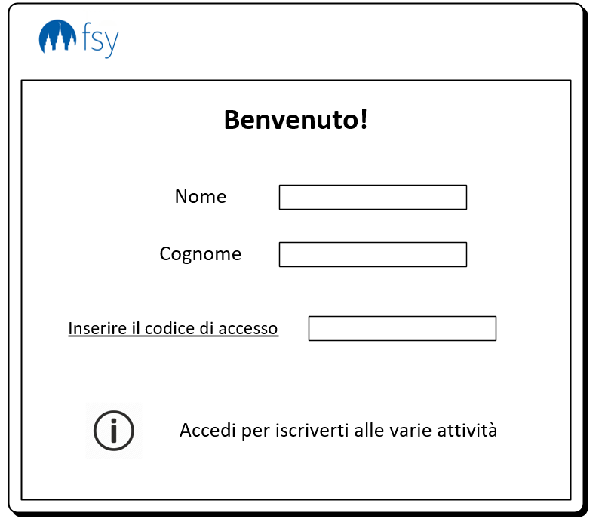

Questa parte riguarda il login riservato per il partecipanti, che dovranno inserire i campi illustrati qui sopra ed il loro codice ricevuto dalla conferma dell’iscrizione.

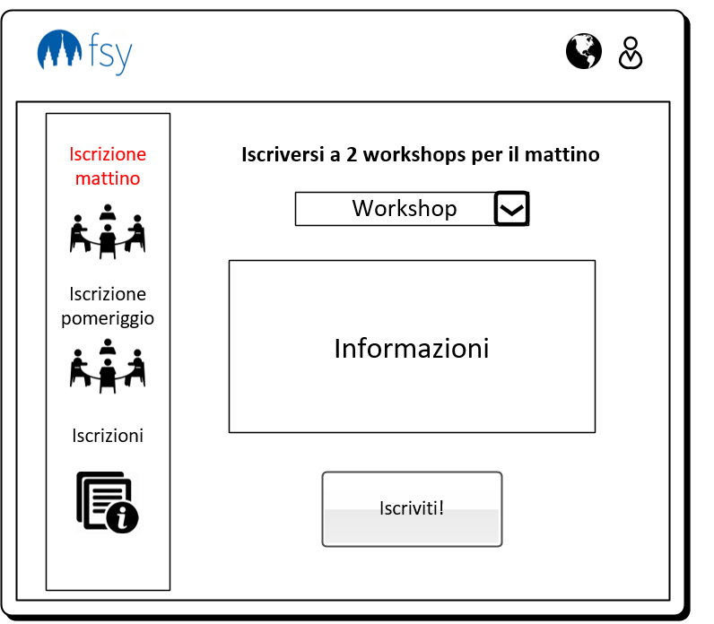

Il partecipante dovrà iscriversi ad 2 workshops al mattino e 2 al pomeriggio.

La schermata d’iscrizione sarà come la sovrastante.

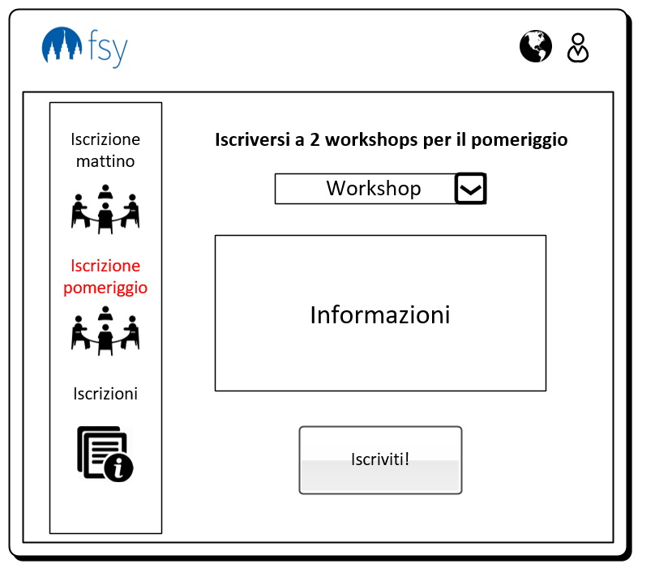

Come l’iscrizione dei workshops mattutini.

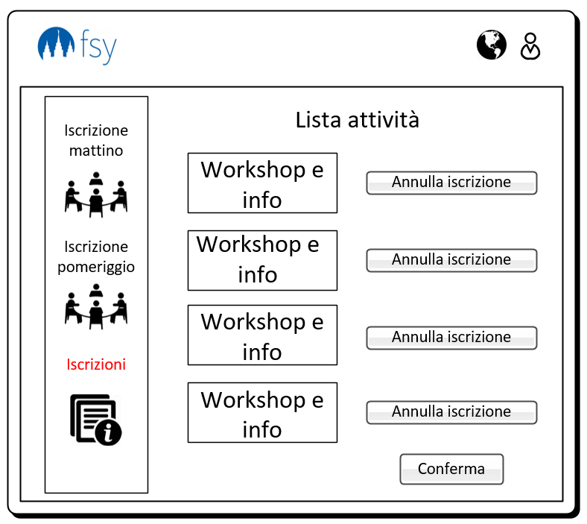

In questa interfaccia è mostrata la sezione in cui il partecipante può vedere in quale si è iscritto ed eventualmente annullare le iscrizioni. Infine con il tasto conferma potrà confermare le scelte.

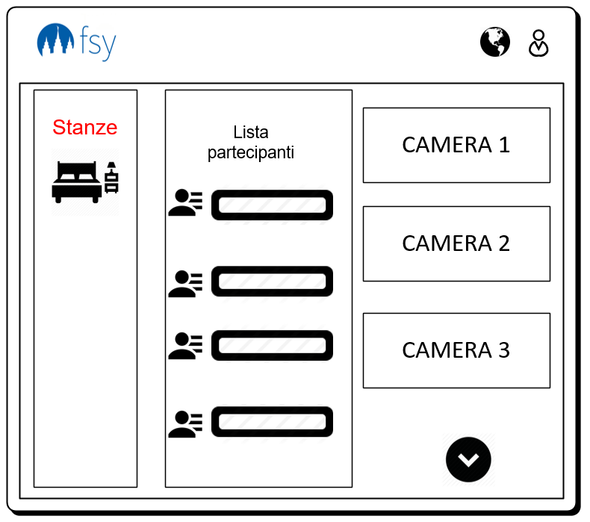

Questa è l’interfaccia per organizzare le camere, questa realizzata per ultimo perché non avevo nessuna idea di come realizzarla. Infine, ho scelto di realizzarla come l’organizzazione del gruppo.

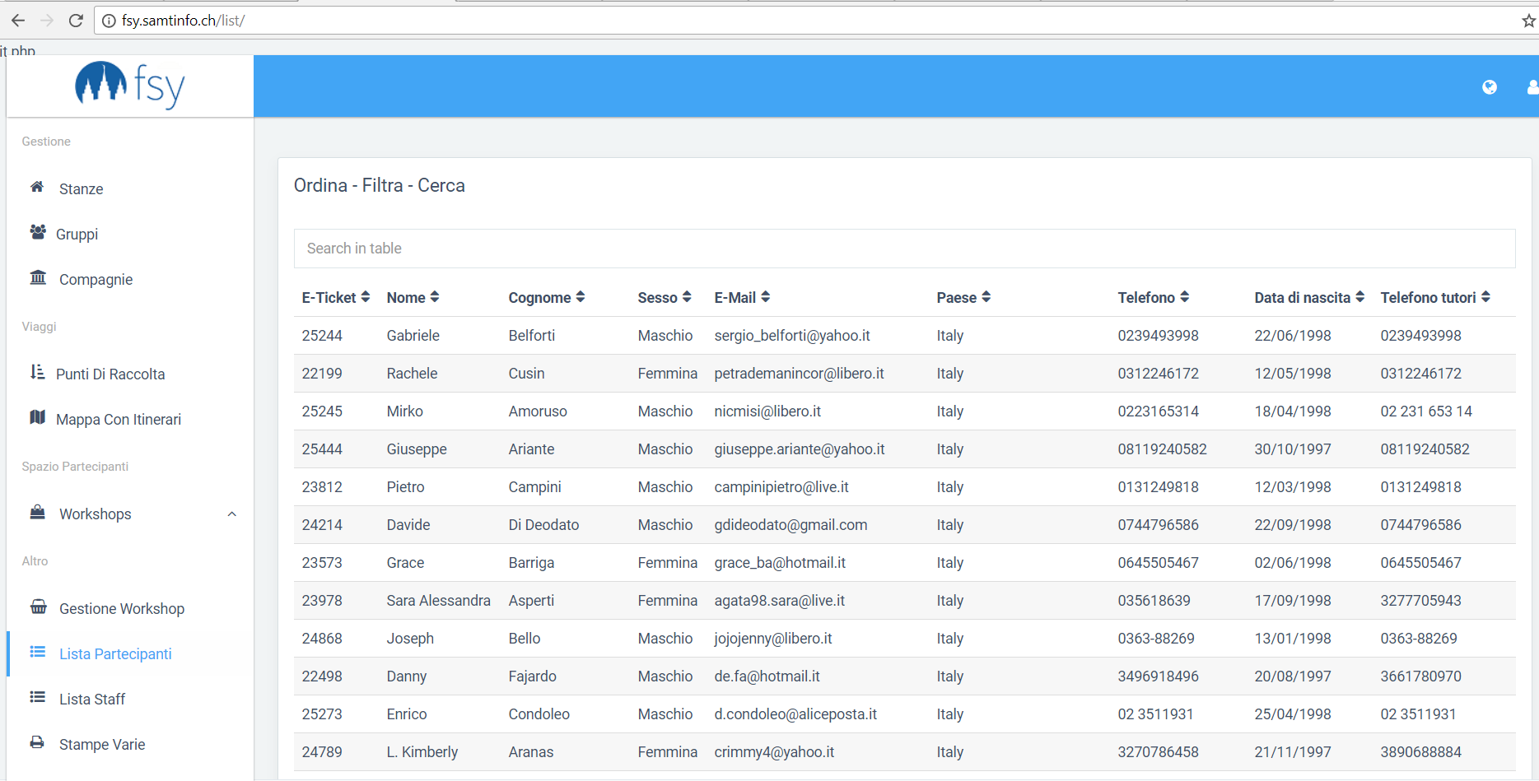

Oggi è stata iniziata la parte di implementazione, ho scelto un template che vada bene sia per me e per riccardo.

Nel sito è stata già stata introdotta la sezione dove vengono mostrati tutti i partecipanti.

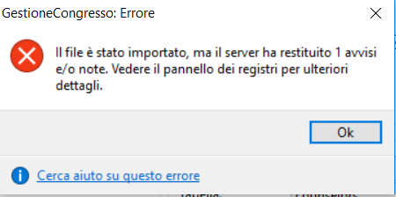

Volevo creare anche la tabella dei consiglieri per poi importarla in phpmyadmin, ma heidi mi dava quest’errore che andrò a capire cos’è. In pratica nel file csv sono presenti dei caratteri che mi causano questo tipo di errore.

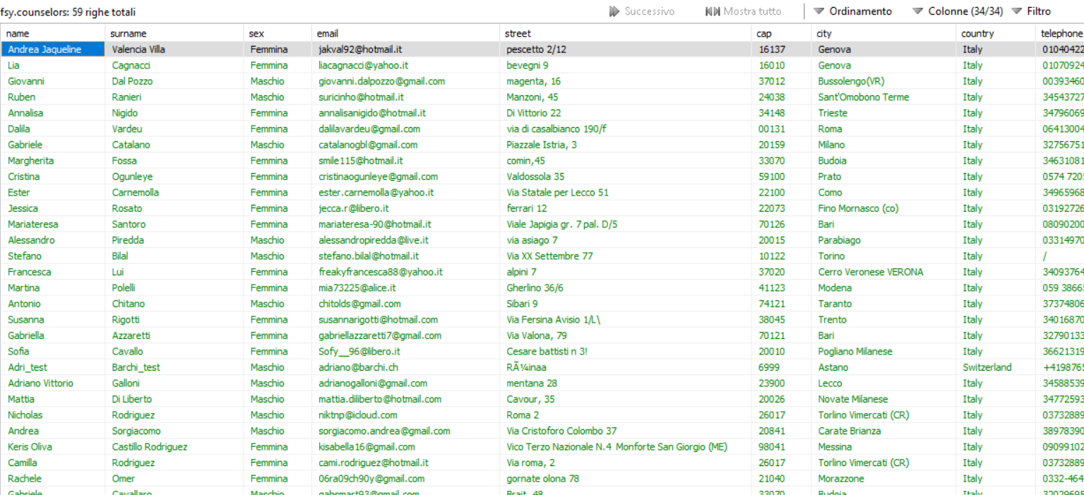

L’importazione del file CSV è riuscita, ma poiché è presente l’errore precedente non vengono importati tutti i consiglieri, difatti nella tabella sono presenti 59 quando invece dovrebbero essere 71.

**Punto della situazione rispetto alla pianificazione**

Non ho ancora riscontrato dei ritardi, prosegue tutto come programmato.

**Programma di massima per la prossima lezione**

Risolverò il problema di HeidiSQL per l’importazione del file CSV e continuerò con l’implementazione.

**Problemi Riscontrati**

Il problema che è stato illustrato è quello illustrato qui sopra.